2.3. Теоретические основы постановки на якорь и проведения швартовки в различных условиях (МПС, ПМС)
No | Вопрос | Иллюстрация | Правильный ответ
 | Как называется этот якорь? | 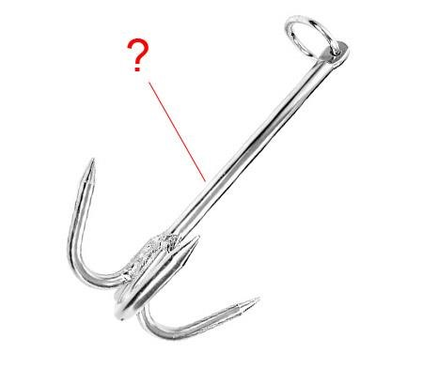 | - Кошка
 | Какой из этих узлов называется "рифовый"? | 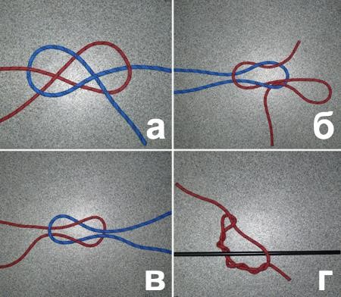 | - б
 | На каком рисунке изображен адмиралтейский якорь? | 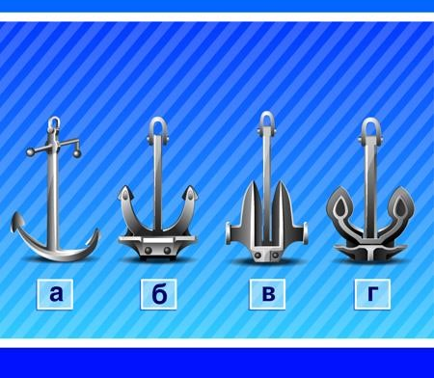 | - а
 | На каком рисунке изображена утка? | 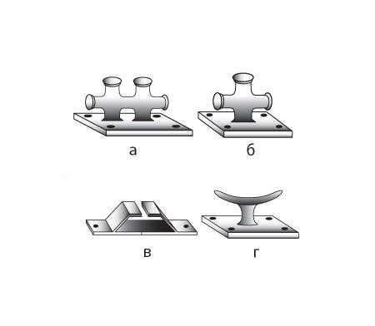 | - г
 | На каком из рисунков якорь находится в положении "панер"? | 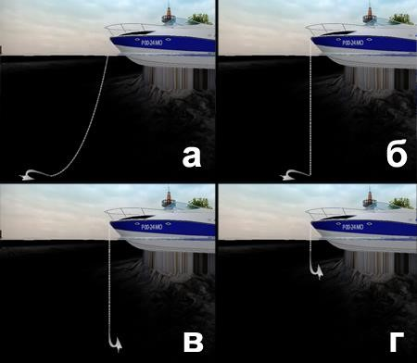 | - б
 | На каком рисунке изображен якорь Холла? | 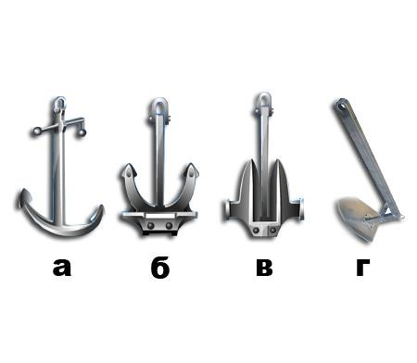 | - б
 | На каком рисунке изображен якорь Матросова? |  | - в
 | Для какой из перечисленных целей применяется удавка? | 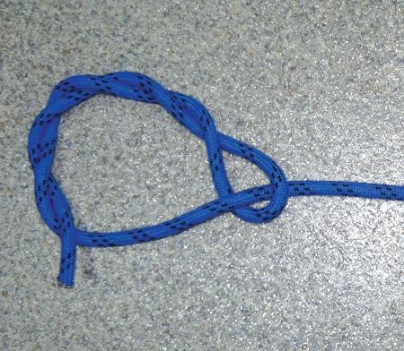 | - Для закрепления троса за бревно при буксировке
 | Для какой из перечисленных целей применяется шлюпочный узел? | 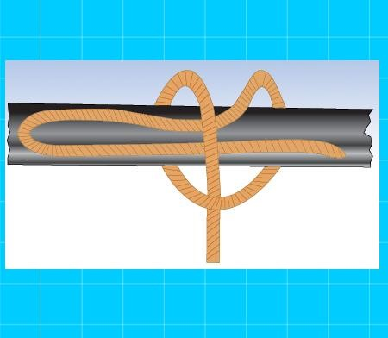 | - Для крепления буксирного троса за банку лодки
 | Как на этой схеме называется носовой швартовый конец, обозначенный цифрой 3? | 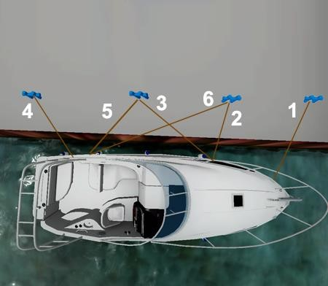 | - Шпринг
 | Как на этой схеме называются соответственно швартовные концы, обозначенные цифрами 1 и 5? |  | - Носовой продольный и кормовой прижимной
 | Как на этой схеме соответственно называются швартовные концы, обозначенные цифрами 2 и 4? |  | - Носовой прижимной и кормовой продольный
 | В каких из перечисленных случаев, при длительной стоянке маломерного судна у берега, рекомендуется не становиться "носом" в берег, а поставить судно на две растяжки - носовую и кормовую? | 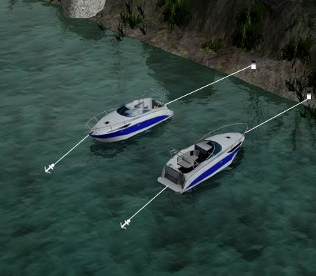 | - При наличии колебаний уровня воды
 | Какое из этих судов ошвартовано к берегу правильно? | 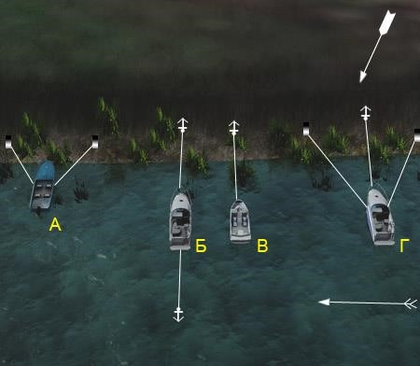 | - «А», «Б», «Г»
 | Какой из перечисленных грунтов, наиболее предпочтителен при выборе места якорной стоянки? | 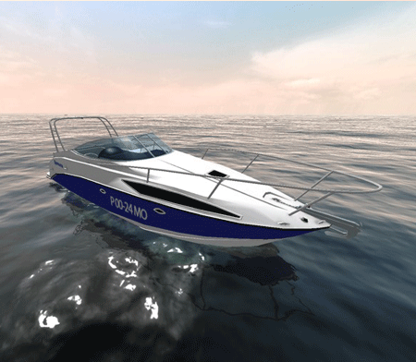 | - Гравий, песок
 | Как рекомендуется подходить к месту якорной стоянки? | 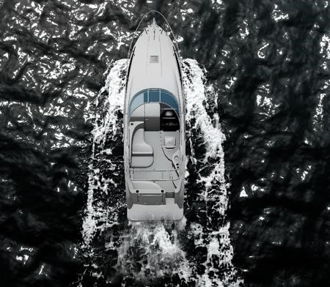 | - Против ветра (течения)
 | Какой минимальный радиус окружности с центром в месте отдачи якоря должен быть у акватории, для обеспечения безопасной якорной стоянки судна, длиной 20 метров, при условии, что длина вытравленной якорной цепи равна 18 м, а глубина 6 м? |  | - 58 м
 | Какую минимальную длину якорной цепи (в пропорции к глубине) рекомендуется вытравить при хорошем грунте и благоприятной погоде? |  | - 3
 | Какую минимальную длину (в пропорции к глубине) комбинированного с цепью якорного каната рекомендуется вытравить при хорошем грунте и благоприятной погоде? |  | - 5
 | Какой узел наилучшим образом подходит для изготовления незатягивающейся петли? |  | - Беседочный
 | Какой узел изображен на рисунке? | 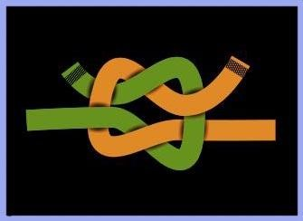 | - Неправильный прямой (бабий)
 | Какой узел не может быть применен для крепления конца за рым? |  | - Выбленочный
 | Какой узел или заделка троса изображен на рисунке? | 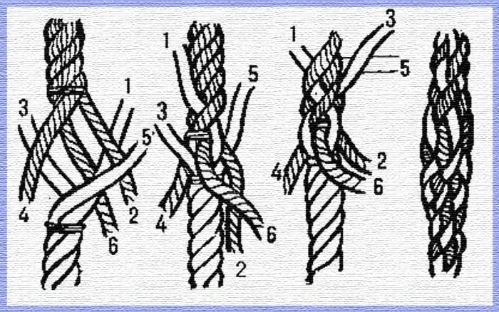 | - Сплесень
 | Какой узел изображен на рисунке? | 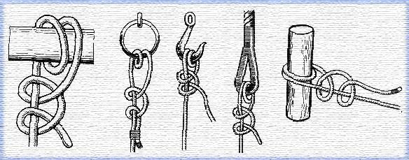 | - Штык со шлагом
 | Отметьте узел, который может быть завязан только вокруг какого-либо предмета. |  | - Выбленочный
 | Вы оставляете судно на стоянке на длительное время. Какой узел наиболее надежен для крепления швартовов к швартовым рымам? |  | - Беседочный
 | Какой узел изображен на рисунке. | 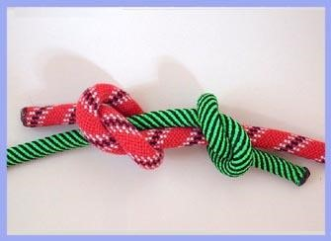 | - Рыбацкий
 | Какой узел изображен на рисунке? | 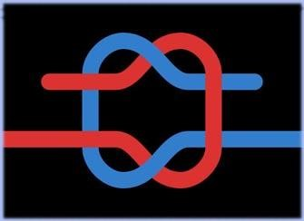 | - Прямой
 | Какой узел или заделка троса изображен на рисунке? | 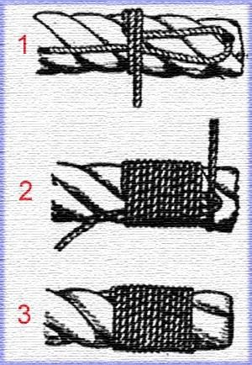 | - Простая марка
 | Какой узел изображен на рисунке? | 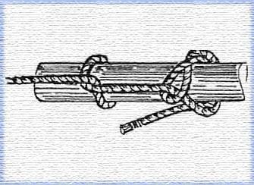 | - Удавка со шлагом
 | Какой узел изображен на рисунке? | 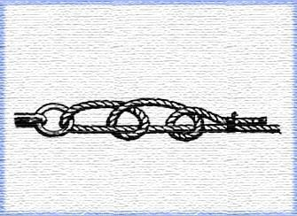 | - Простой штык
 | Какой узел изображен на рисунке? | 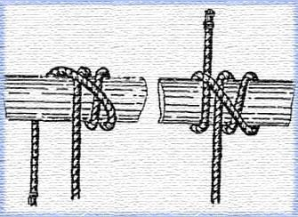 | - Сдвижной штык
 | Какой узел или заделка троса изображен на рисунке? | 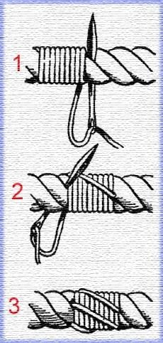 | - Прошивная марка
 | Какой узел предназначен для временного удержания конца под нагрузкой при помощи небольшого дополнительного конца? |  | - Стопорный
 | Какой узел наилучшим образом подходит для предотвращения выхлестывания снасти из блока? |  | - Восьмерка
 | Какой узел изображен на рисунке? | 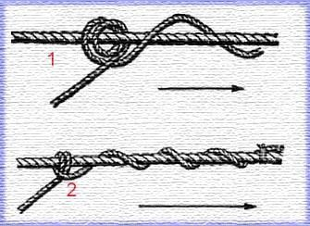 | - Стопорный
 | Какой узел изображен на рисунке? | 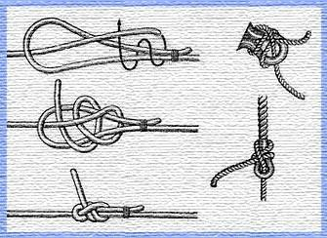 | - Брамшкотовый
 | Какой узел изображен на рисунке? | 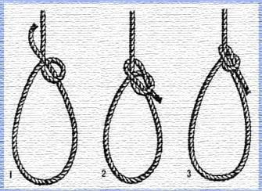 | - Беседочный
 | Отметьте узлы, которые могут быть использованы для надежного крепления стаксель-шкота к шкотовому углу стакселя. |  | - Беседочный
 | Какой узел изображен на рисунке? | 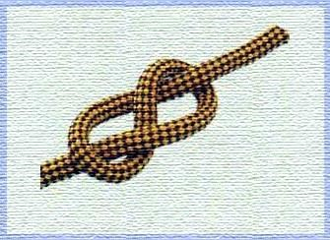 | - Восьмерка
 | Какой узел изображен на рисунке? | 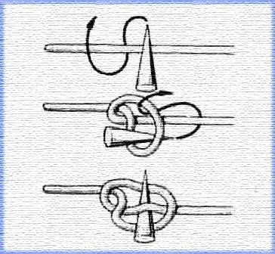 | - Сваечный
 | Какой узел изображен на рисунке? | 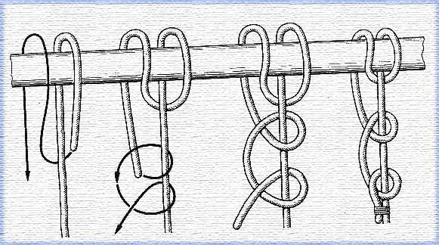 | - Штык с обносом
 | Какой узел изображен на рисунке? | 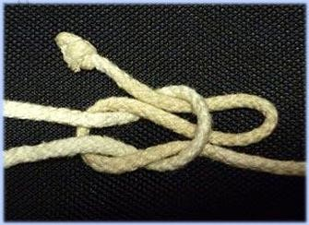 | - Рифовый
 | Какой узел изображен на рисунке? | 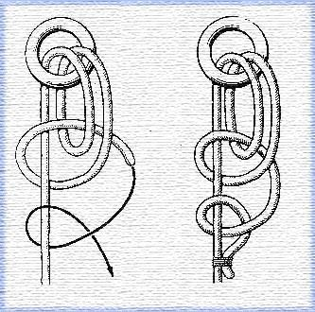 | - Рыбацкий штык
 | Какой узел изображен на рисунке? | 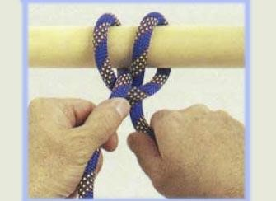 | - Выбленочный
 | Какой узел или заделка троса изображен на рисунке? | 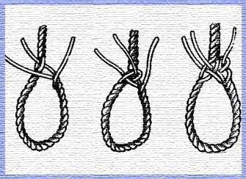 | - Огон
 | Какой узел изображен на рисунке? | 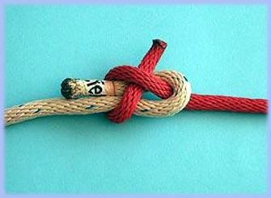 | - Шкотовый

